**系 列 推 荐**

**《青少年开拓者系列》**

**TEEN TRAILBLAZERS SERIES**

**作者简介：**

**詹妮弗·卡尔弗特(Jennifer Calvert)**是一位作家、编辑，同时也是一位全方位的书呆子。当她不在书写那些令人难以置信的年轻女性的成就时，你会发现她蜷缩在沙发上，搂着一只柔软的猫和一本精装书。

**奥克塔维娅·杰克逊(Octavia Jackson)**在芝加哥德保大学学习平面设计后，被吸引到插画和版画制作领域。当她看到像她这样的有色人种女性在艺术界的代表性不足时，她对插图产生了热情。带着一本素描本和一个梦想，她开始阐释多彩的女性，捍卫社会正义，为那些代表性不足和被忽视的人说话。她现在和未婚夫住在密歇根州，还有两只猫。

**韦斯娜·阿萨诺维奇（Vesna Asanovic）**是加拿大多伦多的艺术家和插画家，她拥有安大略艺术与设计学院的学士学位，主要以数字化方式工作，对明亮、大胆的颜色和图形形状特别感兴趣。在她的空闲时间，你可以看到维斯纳在阳光明媚的露台上画她的速写本。

**中文书名：****《青少年开拓者：30位梦想改变世界的勇敢男孩》**

**英文书名：TEEN TRAILBLAZERS: 30 DARING BOYS**

**WHOSE DREAMS CHANGED THE WORLD**

**作 者：Jennifer Calvert and Vesna Asanovic**

**出 版 社：Castle Point Books**

**代理公司：ANA/Emily Xu**

**页 数：128页**

**出版时间：2022年9月27日**

**代理地区：中国大陆、台湾**

**审读资料：电子稿**

**类 型：儿童非虚构/人物传记**

**内容简介：**

每一位伟大的科学家、活动家、作家和发明家，都是从一个怀揣梦想的孩子开始的。

詹妮弗·卡尔弗特的《少年开拓者:30个勇敢的男孩，他们的梦想改变了世界》以维斯纳·阿萨诺维奇的插图，探索了30个不同寻常的孩子的故事，他们的激情研究出了能救命的医疗治疗方法、革命性的发明，和历史性的成就。从博扬·斯莱特和莱特兄弟这样的开创性创新者；纳尔逊·曼德拉、哈维·米尔克和大卫·霍格等强有力的倡导者；还有像沃尔特·迪士尼、弗雷德·罗杰斯、约翰和汉克·格林这样有创造力的人，他们每个人都把自己对更美好世界的梦想变成了现实。路易斯·布莱叶在15岁的时候发明了盲文阅读系统，苏哈斯·戈皮纳特只有17岁，就成为了世界上最年轻的跨国公司CEO……

这本书中描述的男孩种族上、和社会经济地位上各不相同，并且来自世界各地。纵观历史，跨越国界几十个学科，他们的事迹给青少年的成功提供了一个广阔的画面。

**青少年时期比任何时候都更需要榜样和鼓励，《青少年开拓者：30位梦想改变世界的勇敢男孩》就通过30位表现优异的年轻人，在通往伟大之路上的力量和勇气，给小读者们以力量。**

**这本书能够激励和鼓励男孩子们，帮助他们培养坚强的性格，同时挖掘出这些有着高目标和梦想改变世界的勇敢的孩子们潜能。**

**内文插图：**

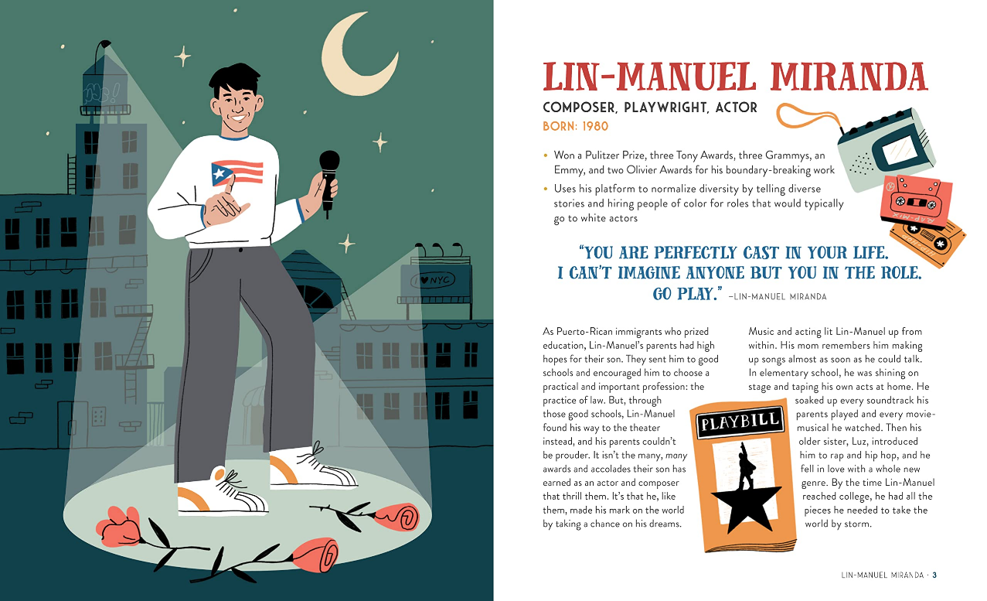

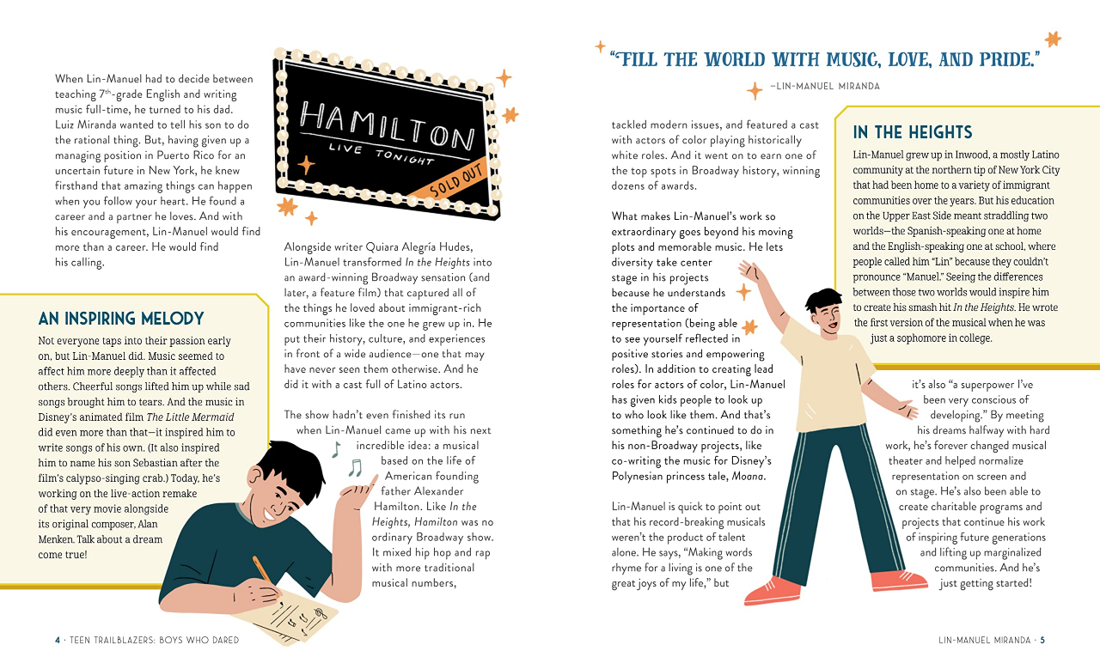

**中文书名：《青少年开拓者：30位20岁之前改变世界的勇敢女孩》**

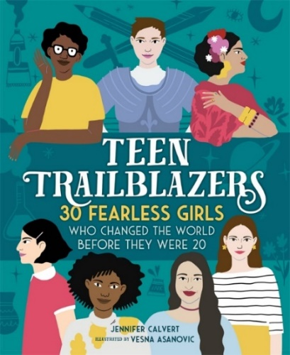**英文书名：TEEN TRAILBLAZERS: 30 FEARLESS GIRLS**

**WHO CHANGED THE WORLD BEFORE THEY WERE 20**

**作 者：Jennifer Calvert and Octavia Jackson**

**出 版 社：St. Martin**

**代理公司：ANA/Emily Xu**

**页 数：128页**

**出版时间：2018年10月**

**代理地区：中国大陆、台湾**

**审读资料：电子稿**

**类 型：儿童非虚构/人物传记**

**版权已授：越南、希腊、保加利亚**

**内容简介：**

关于那些作出了伟大贡献的年轻女性的真实性故事！从作家到活动家，从画家到政治家，从发明家到偶像，这些鼓舞人心的青少年证明了年轻的女孩子们也可以改变世界!

安妮·弗兰克，克利奥帕特拉，波卡洪塔斯。玛丽·雪莱，这些杰出的女性大多都很有名。但你听说过玛格丽特·奈特吗？她12岁时发明了一种安全装置，在全国各地的棉纺厂中被使用？或者出生于1755年的伊丽莎白·维格·勒布伦，在15岁时就成了一位受欢迎的肖像画家。在一个新画家和女画家都不受欢迎的时代，她发展出了自己的绘画风格。杰基·米切尔是最早签下棒球联盟合同的女性之一，她17岁时就淘汰了棒球传奇人物贝比·鲁斯和卢·格里格。

这本引人入胜的书的介绍了30位在她们20岁之前就完成了非凡成就的年轻女性。丰富的视觉与原创插图引人注目，这本书将激励下一代坚强，无所畏惧的女孩们。

**这本书是第一本关注20岁以下女孩和年轻女性的书，以历史和当代各种背景的年轻女性为主角，具有广泛的吸引力。同时，这样的故事也能鼓舞孩子们，激发他们的斗志，为他们远大的梦想奠定一个基础！**

**内文插图：**

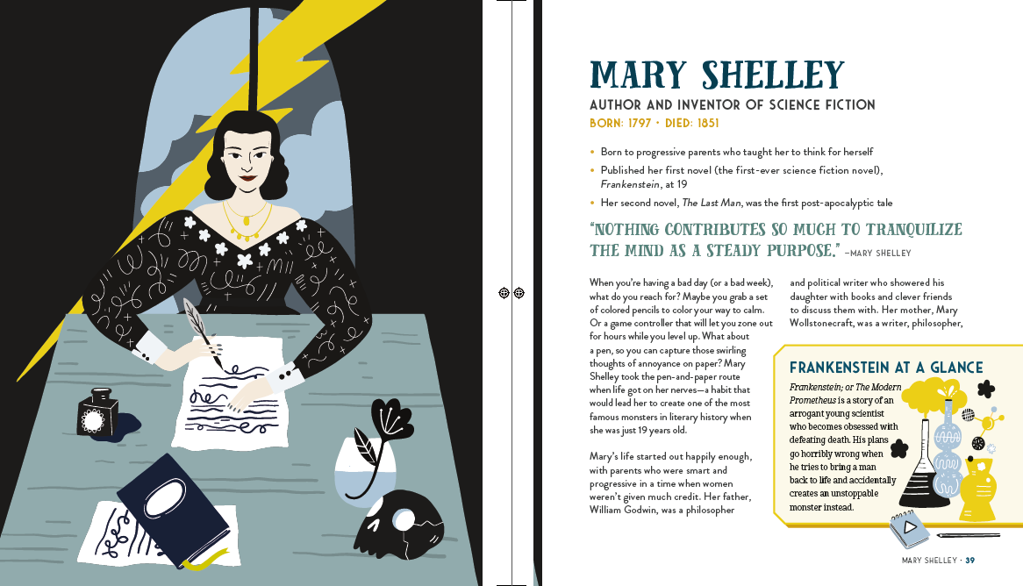

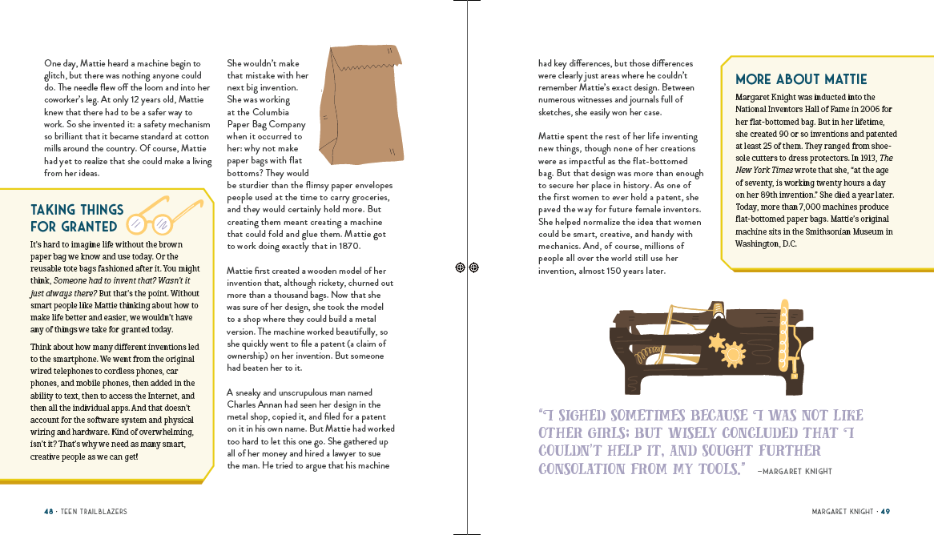

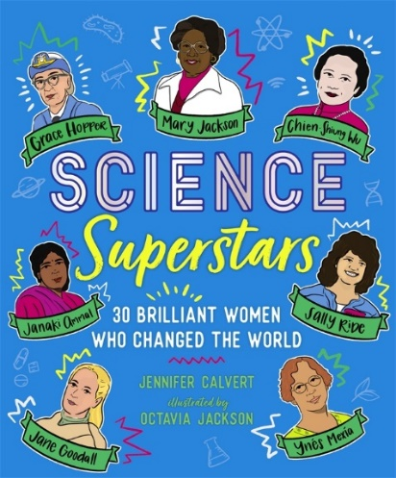**中文书名：《科学巨星：30位改变世界的卓越女性》**

**英文书名：SCIENCE SUPERSTARS: 30 Brilliant Women Who Changed the World**

**作 者：Jennifer Calvert and Octavia Jackson**

**出 版 社：St. Martin**

**代理公司：ANA/Emily Xu**

**页 数：128页**

**出版时间：2021年8月**

**代理地区：中国大陆、台湾**

**审读资料：电子稿**

**类 型：儿童非虚构/人物传记**

**内容简介：**

在这本书中你将会了解到30位来自世界各地、不同历史时期的STEM领军人物，他们都是在科学界掀起了风暴的了不起的女性！

女科学家并不新鲜，然而她们却不总是能因为如此出色而得到赞誉。在詹妮弗·卡尔弗特和奥克塔维亚·杰克逊的《科学巨星》中，将介绍30位杰出的女性，她们对所有科学事物的热情和献身精神引领了突破性的发现、重要的医学、奠基的技术和改变世界的尖端发明。

如果你使用GPS或Wi-Fi，那就得感谢海蒂·拉玛；如果你对太空旅行很感兴趣，那就看看凯瑟琳·约翰逊、玛丽·杰克逊、斯蒂芬妮·郭莱克、莎莉·赖德和梅·杰米森吧；如果你被医学的进步迷住了，伊丽莎白·布莱克威尔、伊丽莎白·加勒特·安德森、多萝西·克劳福特·霍奇金和其他人的工作对我们今天所知的世界来说都是不可或缺的。

**本书探索了女性开拓者的胜利、好奇心和辛勤工作，是她们对科学的热爱推动了革命性的进步。同时，让孩子们认识了30位杰出女性，通过她们的故事来激发孩子们对科学的兴趣，从中了解到一些科学知识。**

**内页插图：**

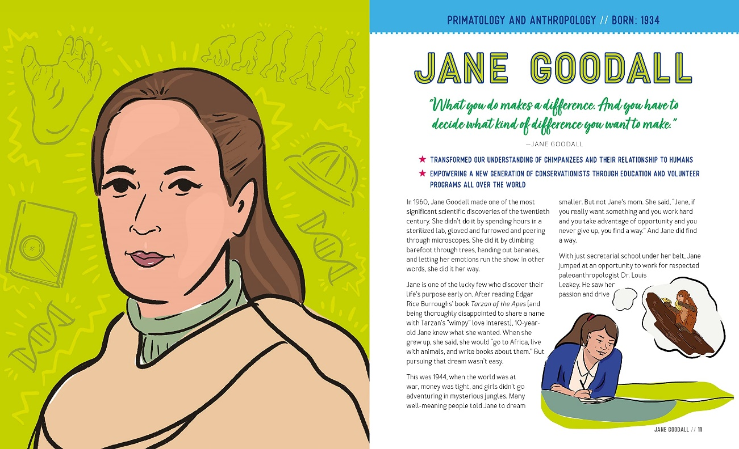

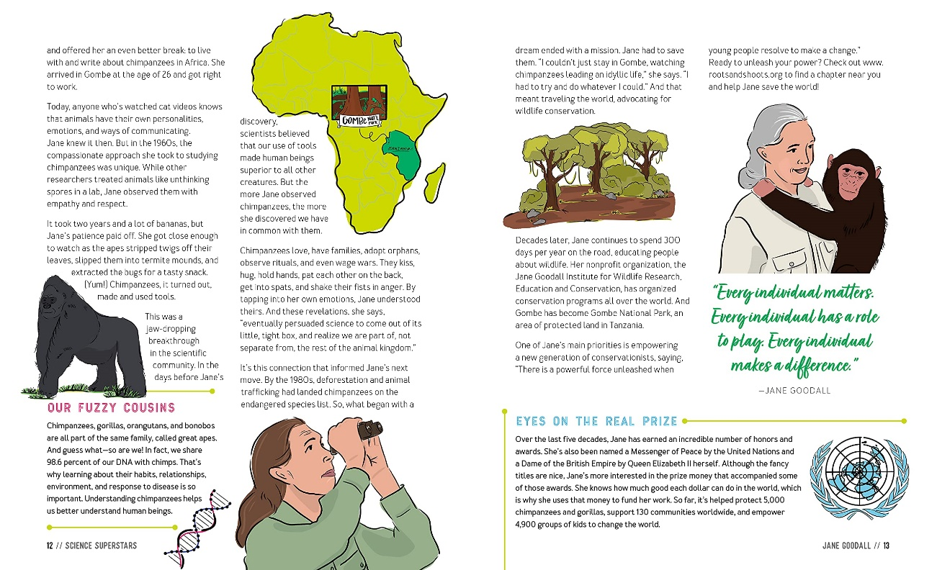

**谢谢您的阅读！**

**请将回馈信息发至：Emily@nurnberg.com.cn**

**徐书凝 (Emily Xu)**

安德鲁﹒纳伯格联合国际有限公司北京代表处

北京市海淀区中关村大街甲59号中国人民大学文化大厦1705室, 邮编：100872

电话：010-82504206

传真：010-82504200

Email: Emily@nurnberg.com.cn

网址：http://www.nurnberg.com.cn

微博：http://weibo.com/nurnberg

豆瓣小站：http://site.douban.com/110577/

微信订阅号：ANABJ2002

